**Hautbeobachtung**

Die **Hautbeobachtung** ist ein wichtiger Teil der **täglichen Arbeit** einer Pflegefachkraft. Sie findet typischerweise während der **Körperpflege** bei pflegebedürftigen Menschen statt. Bei manchen Pflegebedürftigen muss jedoch eine **engmaschigere Hautbeobachtung** durchgeführt werden. Dazu zählen zum Beispiel Menschen, die eine **Strahlentherapie oder Chemotherapie** erhalten. Menschen mit einer **Inkontinenz oder bekannten Hautveränderungen** müssen auch unabhängig von der Körperpflege beobachtet werden.

Das Ziel der Hautbeobachtung ist, alle **Veränderungen der Epidermis und Dermis** **rechtzeitig zu erkennen**. So wird weiteren Schäden oder einer Verschlimmerung einer Erkrankung vorgebeugt. Der Hautzustand wird durch Ansehen und Anfassen beurteilt.

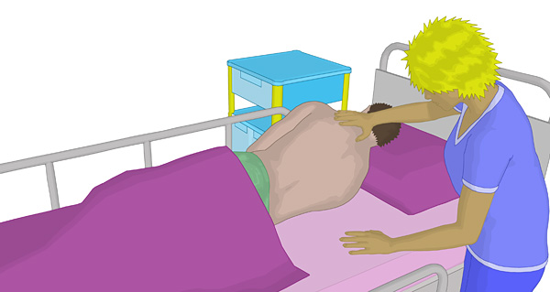

(Quelle: <https://www.pqsg.de/seiten/openpqsg/hintergrund-standard-hautbeobachtung.htm>)

Es gibt verschiedene **Beobachtungskriterien,** die für die Hautbeobachtung wichtig sind. Dabei müssen **Erstbeobachtungen und Veränderungen von bekannten Besonderheiten genau dokumentiert** werden. Die Hautbeobachtung sollte deshalb normalerweise in jeder **Früh- und Spätschicht** bei der Hautpflege geschehen. Die Folgende Tabelle gibt eine Übersicht über die wichtigsten Kriterien. Die Ursachen sind lediglich Beispiele, es gibt noch mehr Gründe für Hautveränderungen.

|  |  |  |
| --- | --- | --- |
| Kriterium | Beobachtung | Mögliche Ursache |
| Farbe | Rötung    Blässe  Sehr kalte, fleckige Hände (Hand, Arm, kalt)  Zyanose  Zyanose – Wikipedia  Gelbliche Verfärbung  Gallenblase und Gallenwege – Aufbau und Funktion  Bronzefarbene Verfärbung | Entzündung, beginnender Dekubitus  Kälte, Anämie  Sauerstoffmangel im Gewebe  Lebererkrankungen  Nebenniereninsuffizienz |
| Beschaffenheit | Fettig  Trocken  Schweißig | Parkinson, falsche Pflege  Exsikkose, Altershaut  Adipositas, Fieber |
| Temperatur | Lokale Überwärmung  Kälte | Entzündung, Fieber  Mangeldurchblutung, Schock |
| Geruch | Azetongeruch  Fauliger Geruch | Ketoazidose  Bakterielle Entzündungen, Gangrän |
| Hautspannung (Turgor) | Erhöht    Verringert  Die Exsikkose ist eine diagnostische Herausforderung | SpringerLink | Ödem, Tumor, Hämatom  Exsikkose, Altershaut |
| Hautausschlag | Knötchen    Papeln    Flecken | Atopisches Ekzem, Infektionskrankheiten, Allergische Reaktionen, Hautpilze |
| Hautdefekte | Dekubitus (Grad 1-4) - Definition, Ursachen & Behandlung | Mediset | Wunden  Mazerationen  Dekubitus  Intertrigo |
| Haut-veränderungen | Leberflecken, Muttermale, weiße Flecken | Veränderungen im Aufbau der Haut, Melanom, Vitiligo |

Neben diesen allgemeinen Kriterien gibt es eine Reihe an Erkrankungen und Defekten der Haut, die in der Pflege häufig vorkommen. Für einige wichtige finden sich im Folgenden Steckbriefe.

**Ein Bild, das kosmetisch enthält.
Name: Intertrigo (Wolf)**

Pathogenese (Krankheitsentstehung):

Wenn über längere Zeiträume Hautflächen auf Hautflächen liegen, kann es zum Feuchtigkeitsstau und zur Hautmazeration kommen. Eine so vorgeschädigte Hautfläche scheuert durch die Bewegung schnell auf und hat wenig Widerstandskraft gegen Pilz- und Bakterieninfektionen. Letztlich bilden sich rote und nässende Hautschädigungen insbesondere in Hautfalten. Dieses Krankheitsbild wird als "Intertrigo" (lat. für "Wundreiben") oder umgangssprachlich als "Wolf" bezeichnet.

Risikofaktoren:

* Übergewicht
* Starkes Schwitzen
* Inkontinenz
* Diabetes Mellitus
* Kontrakturen
* Fehler bei der Körperpflege

Gefährdete Körperstellen:

* Unter den Brüsten
* In der Bauchfalte
* In den Achselhöhlen
* An den Oberschenkelinnenseiten
* In den Zeh- und Fingerzwischenräumen

Prophylaxe (Vorbeugung):

* Haut und Hautfalten sorgfältig abtrocknen (nicht reiben, sondern tupfen!)
* sorgfältige Hautbeobachtung, gefährdete Hautstellen häufiger kontrollieren
* kein Puder oder Zinkpaste anwenden (verstärkt Hautschädigung)
* ggf. Baumwollkompressen zwischen Hautfalten einlegen
* geeignetes Hautpflegeprodukt verwenden
* bei Inkontinenz: Inkontinenzhilfsmittel regelmäßig wechseln
* leichte, atmungsaktive und hautfreundliche Kleidung tragen (z.B. aus Baumwolle)
* verschwitzte Kleidung wechseln

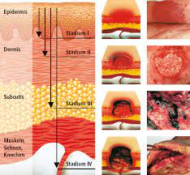**Name: Dekubitus (Druckgeschwür)**

Pathogenese (Krankheitsentstehung):

Durch andauernden Druck auf eine Körperstelle entsteht eine Minderdurchblutung der Haut und des Gewebes. Dadurch kommt es zu einer Unterversorgung mit Sauerstoff und Nährstoffen. Im Anschluss häufen sich toxische Stoffwechselprodukte an. Es kommt zur Ödem Bildung und einer Gefäßerweiterung. Das beschleunigt den ganzen Prozess nochmals. In der Folge entsteht eine komplette Ischämie. Haut und Gewebe sterben ab.

Risikofaktoren:

* Inkontinenz
* Adipositas (Fettleibigkeit)
* Kachexie (Untergewicht)
* Deyhdratation
* Paresen und Plegien (Lähmungen)
* Diabetes Mellitus

Ein Bild, das Text, Vektorgrafiken enthält.
Gefährdete Körperstellen:

Die gefährdeten Körperstellen liegen häufig direkt auf einem Knochenvorsprung. Dadurch wird der Druck erhöht. Am häufigsten sind das Sitzbein und die Ferse betroffen.

Prophylaxe (Vorbeugung):

* Regelmäßige Mobilisation
* Druckentlastende Maßnahmen
* Ausreichend Trinken und Essen anbieten
* Professionelle Körperpflege
* Professionelle Inkontinenzversorgung

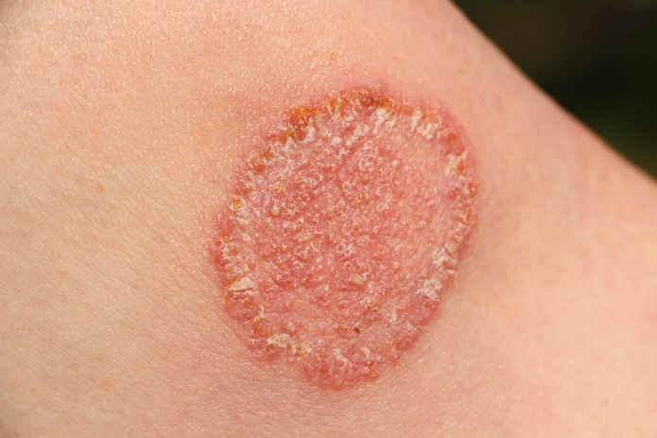**Name: Dermatomykose (Hautpilz)**

Pathogenese (Krankheitsentstehung):

Hautpilze verursachen Infektionen an Haut, Haaren und Nägeln und ziehen ihre Nahrung aus dem Keratin in den erwähnten Körperbereichen. Die Entzündung entsteht hierbei als eine Abwehrreaktion des Immunsystems auf den fremden Organismus. In den meisten Fällen beschränkt sich die Dermatomykose auf den nicht lebenden Teil der äußeren Hautschicht (Epidermis), da Hauptpilze nicht fähig sind, tiefer in einen immun-aktiven Wirt einzudringen.

Risikofaktoren:

* Diabetes Mellitus
* Fehler bei der Körperpflege
* Geschwächtes Immunsystem
* Starkes Schwitzen
* Adipositas
* Periphere arterielle Verschlusskrankheit (pAVK)

Gefährdete Körperstellen:

* Leisten
* Unter den Brüsten
* In der Bauchfalte
* Nägel
* Intimbereich
* Bart und Haaransatz

Prophylaxe (Vorbeugung):

* Atmungsaktive Kleidung tragen
* Professionelle Körperpflege
* Kleidung und Handtücher richtig Waschen
* Stärkung des Immunsystems